**RMAN恢复问题**

云和恩墨(北京)信息技术有限公司

技术顾问 燕鑫

http://www.enmotech.com

**文档控制：**

|  |  |  |  |  |
| --- | --- | --- | --- | --- |
| **序** | **版本号** | **更改人** | **日期** | **备注** |
| 1 | 1.0版 | 燕鑫 | 2018-05-30 | 初始版本 |
|  |  |  |  |  |
|  |  |  |  |  |

目录

1. rman恢复问题 - 4 -

1.1 restore database被中断，再restore - 5 -

1.2 restore database完成，退出再restore - 6 -

1.3 restore database被中断，switch以后再restore - 7 -

1.4 restore database只control+c，不退出 - 10 -

# rman恢复问题

先贴一下恢复的脚本：

[oracle@rac3 test]$ vi dg.sh

#!/usr/bin/bash

RMAN_DG_DATA01=`date '+%Y%m%d%H'`

export LANG=C

$ORACLE_HOME/bin/rman target / msglog test_recover_${RMAN_DG_DATA01}.log append << EOF

run{

allocate channel ch00 device type disk;

set newname for database to '+DATA';

restore database SKIP TABLESPACE EXAMPLE;

restore datafile 5;

restore datafile 6;

restore datafile 7;

restore datafile 8;

restore datafile 9;

restore datafile 10;

restore datafile 11;

restore datafile 12;

restore datafile 13;

restore datafile 14;

restore datafile 15;

release channel ch00;

}

exit;

EOF

## restore database被中断，再restore

这里的被中断是指rman进程被kill、手动取消操作后退出rman。

我们观察alert日志：

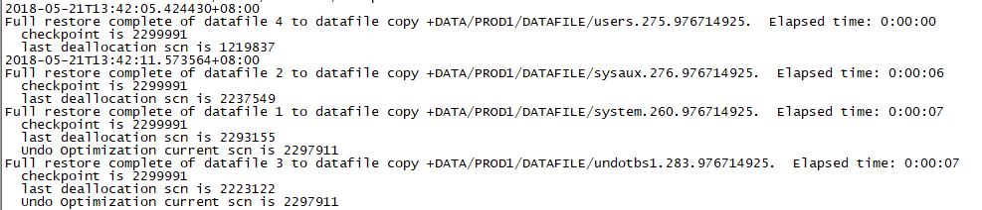

我这里是直接截图到中断的地方。

我们看到目前只恢复了1 2 3 4号文件。那么我们再次restore database会不会直接跳过这些已经恢复了的文件呢？

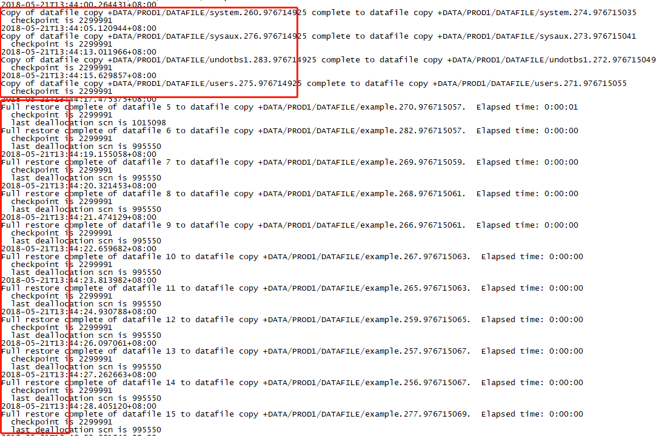

我们看到，已经恢复得文件被copy了一份取了新名儿，刚才没有完成恢复的文件，正常完成恢复。

那既然是copy，那就应该会看到俩份1 2 3 4号文件。

没错！是这样的，1 2 3 4号文件是俩份，其他是1份。

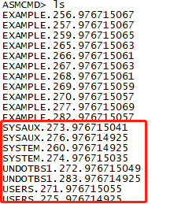

## restore database完成，退出再restore

刚才我们完成了全部数据文件的restore，那我们再做一次restore，是不是所有的文件再被copy一份呢？

没错：

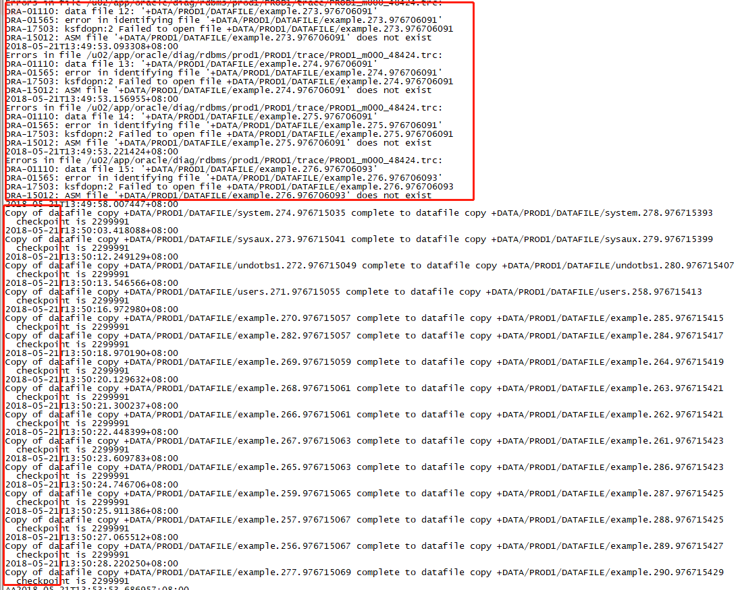

前面这一组报错是必然的，这些找不到的文件名儿，是原来数据库上的文件名儿，就是人家controlfile里面本身记录的文件名儿。就是说每次restore都会来这么一组。

我们看到确实是都在copy，然后去asmcmd里面看，所有都多了一份：

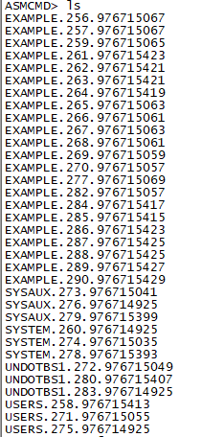

## restore database被中断，switch以后再restore

如果我们restore database被中断了，我们把恢复的datafile进行switch之后，再restore会不会把这些文件跳过呢？！并不会：

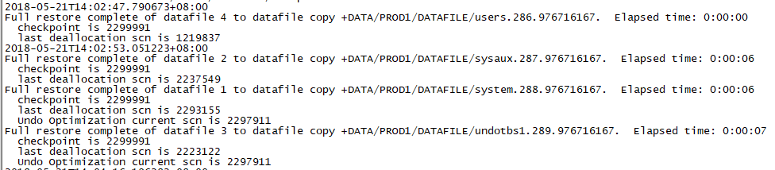

一次新的实验，之前的文件都删干净了，这次又中断到只恢复了1 2 3 4号文件。我们把这4个文件switch datafile 1,2,3,4 to copy。

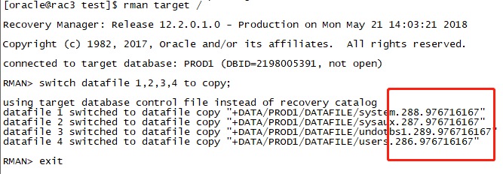

请记住这写编号！

再次执行脚本：

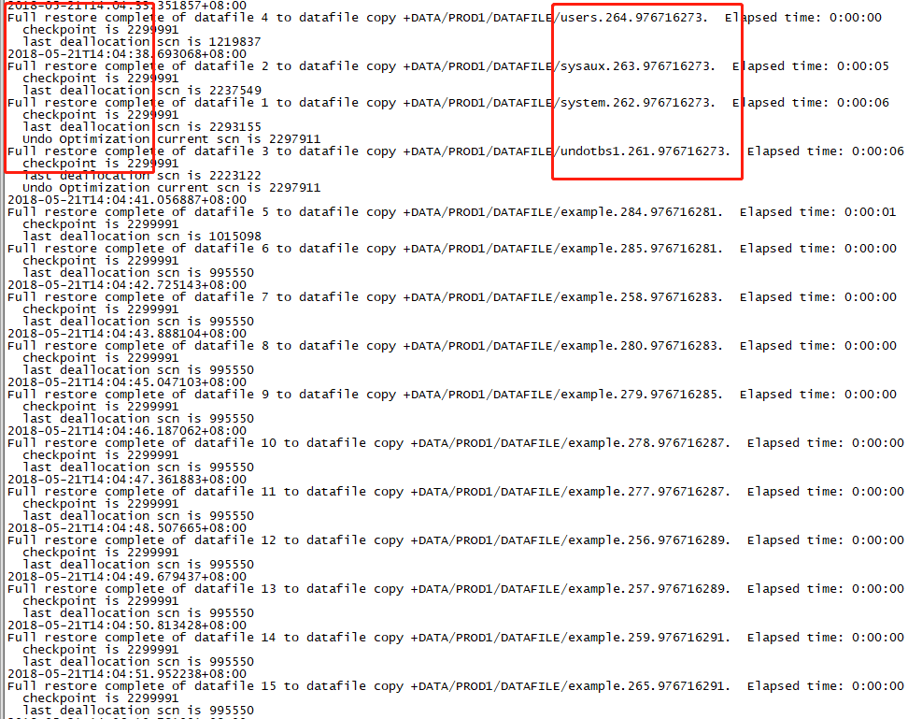

看到这4个文件不copy了，直接又重新恢复了一份新的，请再记住这4个的编号，一会我们看下真正运用到数据库的是哪4个文件，当然这很容易想到，肯定是switch过的，不过这里验证一下，先看下是不是这4个数据文件又双份了？

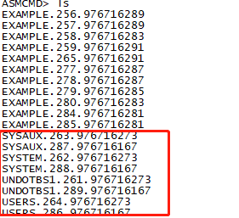

是的！又双份了。所以并不会跳过。

然后我们把5到15号文件switch了，然后recover，然后起库。

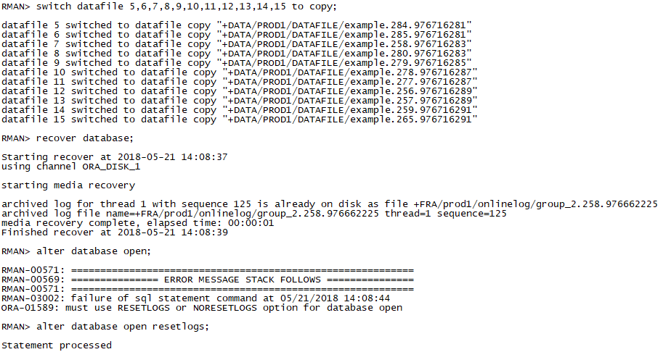

然后我们查一下数据文件：

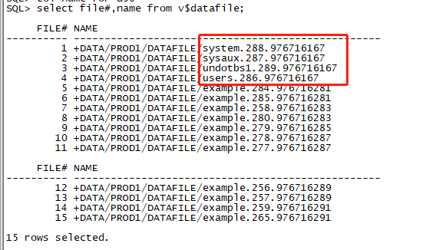

看到确实是之前switch过的4个文件，但是如果在recover前又switch一道1234号文件，那这里就是新的文件了。这个就不演示了。

## restore database只control+c，不退出

在rman会话中，只是control+c中断了restore，但是不退出rman会话，再次发起restore，之前恢复过的数据文件就会跳过。

